MULTIPLE RADACINI CE CONDUC LA MULTIPLE IESIRI
PASTRAND COERENTA ANSABLURILOR
Spațiul coerent al informațiilor pe toate nivelele de granulație a informațiilor permite dezvoltarea de drumuri inițiatice. Numărul acestor drumuri inițiatice poate fi foarte mare. El depinde de forma spațiului pe care se aplică drumurile (ex fractolon simplu, de nivel 2, triplu fractolon sau altele).
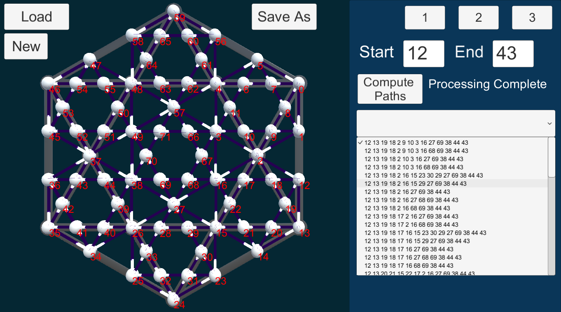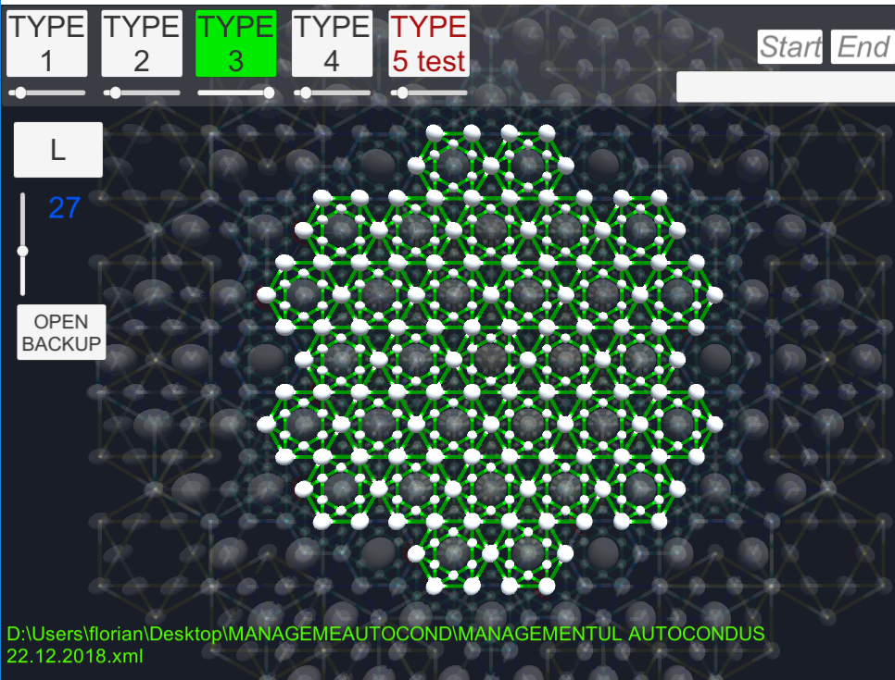

Cu cat spațiul de aplicație este mai complex in privința condițiilor inițiale, cu atât sunt mai puține drumuri inițiatice ce pot satisface criteriile propuse. Atunci când spațiul este prea mic si cu o granulație prea mare, sau atunci când forma sa este prea complexă, la limită poate sa nu existe nici o soluție sau doar o soluție care sa răspundă la toate condițiile.
Utilizând in mod inteligent spațiul coerent al informațiilor si algoritmii de completare a conținuturilor nodurilor precum si logica gridului semantic a vectorilor dintre noduri, se va putea găsi daca există sau nu o soluție la problemele semantice date.
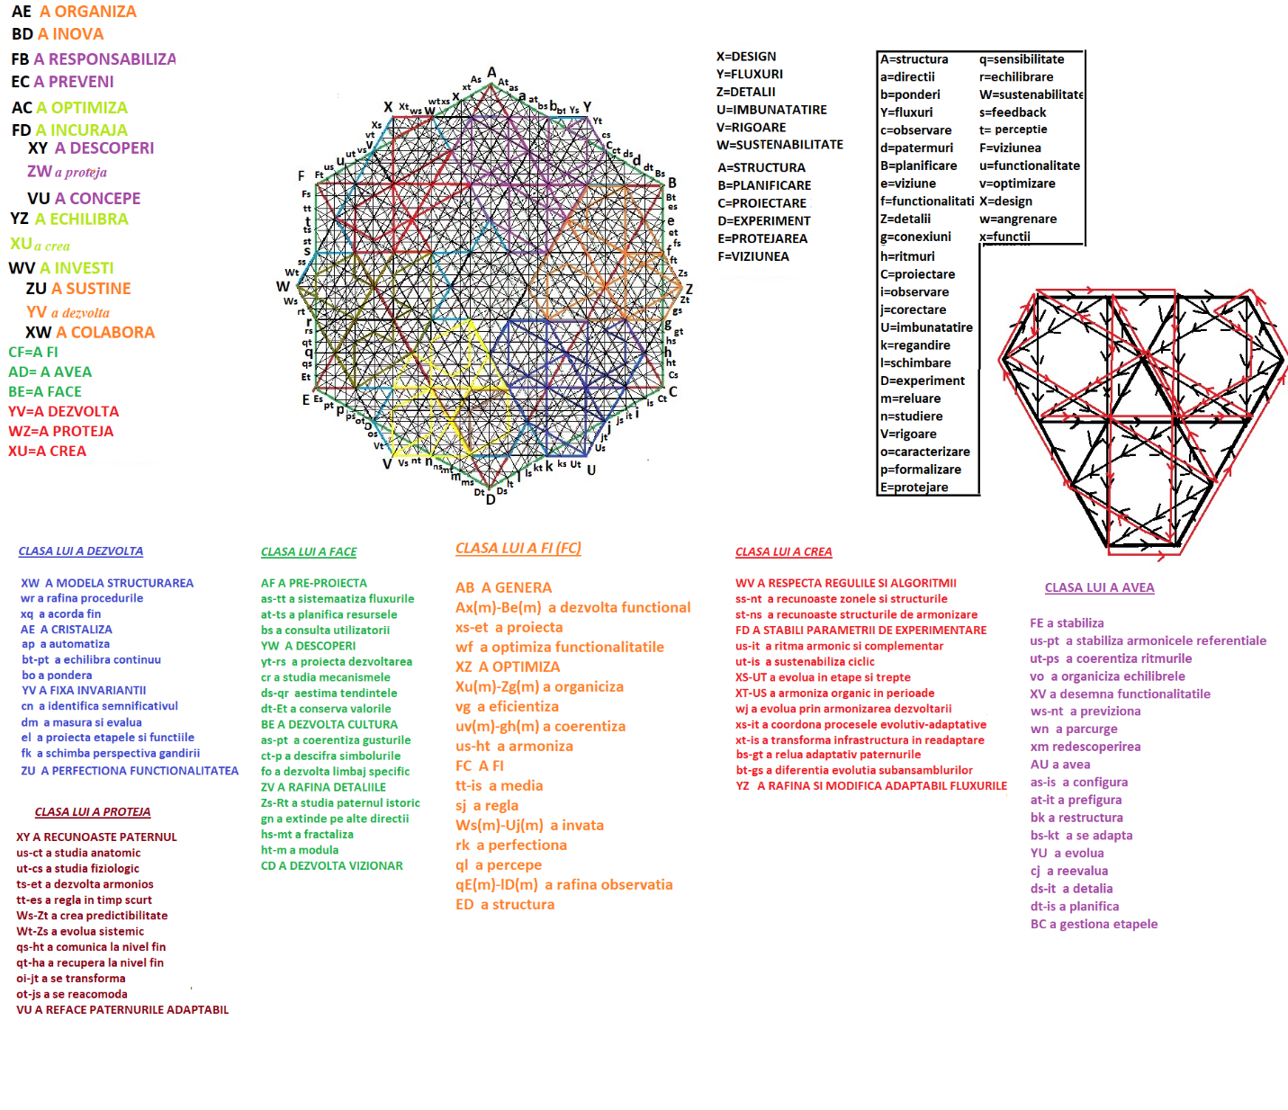
Logica sustenabilității si metabolismului este suficientă pentru configurarea strategiilor de soluționare a problemelor. Calculele privind fluxurile de informație si materie vor fi separate, la fel ca si calculele legate de sincronicitate si ritmuri.
Cum am remarcat in alta secțiune, logica multivalentă a fractalilor algebrici si a spațiului coerent al informaților nu este contradictorie cu logica cantitativă si dihotomică, ele se completează reciproc.
Utilizarea complexă a acestor logici precum si cercetarea aprofundata a fractalilor algebrici pot deveni instrumentele de rezolvare a problemelor actuale.
Privind problema din alta perspectiva ecologică putem înțelege ca fiecare specie si fiecare ființă au un rol. Unele roluri pot fi extrem de specializate, sau chiar unice. In acest caz se pot produce catastrofe ecologice prin distrugerea unei singure specii din ansamblul celor care se completează reciproc pentru realizarea echilibrului ecologic.
Pe moment estimările in aceste direcții sunt extrem de imprecise, deoarece au fost făcute pe baza indicatorilor cantitativi, ce sunt prezenți si continua sa fie folosiți. Alți indicatori calitativi, corelativi sau bazați pe relevanță nu au fost luați in evidență din cauza dominării logicii dihotomice cantitative necesare sistemelor financiar bancare.
Din fericire fractalii algebrici si spațiul coerent al informaților pot fi integrați in inteligența artificială, dacă se va trece la baza 6 in locul bazei 2 in metodele de programare.

Un fapt surprinzător este cela că același tip de concatenări cu aceleaşi strategii de interpretare au loc in situații absolut diferite. Acest detaliu ne arată existența unor paternuri comune in comunicarea pe diferite teme, posibila chiar daca comunicatorii vorbesc limbi diferite. Acest fapt ne trezește atenția la felul in care gândim, atât noi cat si alte ființe din universul nostru semantic.
Pe de altă parte ne arată ca noi putem comunica si cu alte specii, nu doar cu alți oameni din alte culturi. Pe moment comunicarea eficientă intre noi reprezintă un prim pas spre optimizarea structurilor sociale ce trebuie să evolueze simultan cu modelele de analiză, gândire si decizie.

